SASKAŅOTS:
Daugavpils valstspilsētas pašvaldības
iestādes “Sociālais dienests” vadītāja

_______________ M.Gerasimova

Daugavpilī, 2026.gada 26.maijā

ZIŅOJUMS Nr. 2.-4.1./17

Daugavpils valstspilsētas pašvaldības iestāde “Sociālais dienests”

uzaicina potenciālos pretendentus piedalīties zemsliekšņa iepirkumā par līguma piešķiršanas tiesībām
“Durvju plākšņu un stenda izgatavošana Daugavpils valstspilsētas pašvaldības iestādei “Sociālais dienests””, ID Nr. DPPISD 2026/17

Pasūtītājs:
Pasūtītāja nosaukums | Daugavpils valstspilsētas pašvaldības iestāde “Sociālais dienests”
Adrese | Vienības iela 8, Daugavpils, LV-5401
Reģ.nr. | 90001998587
Kontaktpersona | Juridiskā sektora juriste Kristīne Cimoška, tālrunis: +371 654 40917;  e-pasts: kristine.cimoska@socd.lv
Darba laiks | Pirmdiena | No 08.00 līdz 12.00 un no 13.00 līdz 18.00
Darba laiks | Otrdiena, Trešdiena,  Ceturtdiena | No 08.00 līdz 12.00 un no 13.00 līdz 17.00
Darba laiks | Piektdiena | No 08.00 līdz 12.00 un no 13.00 līdz 16.00

- Pasūtītājs nepiemēro Publisko iepirkumu likumā noteiktās iepirkuma procedūras, jo paredzamā līgumcena ir līdz EUR 10 000,00 bez PVN (ņemot vērā Publisko iepirkumu likuma 9.panta pirmajā daļā noteikto). Ir piemērojams ar Daugavpils valstspilsētas pašvaldības izpilddirektora p.i. 2023.gada 17.aprīļa rīkojumu Nr.98e apstiprināto Daugavpils valstspilsētas pašvaldības noteikumu par iepirkumu organizēšanu 57.punkts.
- Zemsliekšņa iepirkuma mērķis – noteikt pakalpojuma sniedzēju, kas nodrošinās durvju plākšņu un stenda izgatavošanu un piegādi Daugavpils valstspilsētas pašvaldības iestādei “Sociālais dienests”, atbilstoši zemsliekšņa iepirkuma ziņojuma tehniskās specifikācijas prasībām.
- Paredzamā līgumcena: līdz 1200,00 EUR bez PVN.
- Zemsliekšņa iepirkuma nepieciešamības apzināšanas datums: 01.04.2026.
- Līguma izpildes termiņš: 30 (trīsdesmit) dienu laikā no līguma noslēgšanas dienas.
- Nosacījumi pretendenta dalībai zemsliekšņa iepirkumā: pretendents ir reģistrēts atbilstoši reģistrācijas vai pastāvīgās dzīvesvietas valsts normatīvo aktu prasībām (uzņēmumu reģistrā/ saimnieciskās darbības veicēju reģistrā);
- Pasūtītājs izslēdz pretendentu no dalības zemsliekšņa iepirkumā jebkurā no šādiem gadījumiem:
  - pasludināts pretendenta maksātnespējas process, apturēta vai pārtraukta tā saimnieciskā darbība, uzsākta tiesvedība par tā bankrotu vai tas tiek likvidēts;
  - ir konstatēts, ka pretendentam piedāvājumu iesniegšanas termiņa pēdējā dienā vai dienā, kad pieņemts lēmums par iespējamu iepirkuma līguma slēgšanas tiesību piešķiršanu, Latvijā saskaņā ar likumu “Par nodokļiem un nodevām” vai valstī, kurā tas reģistrēts vai kurā atrodas tā pastāvīgā dzīvesvieta, saskaņā ar attiecīgās ārvalsts normatīvajiem aktiem ir neizpildītas saistības nodokļu (tai skaitā valsts sociālās apdrošināšanas) jomā;
  - ir konstatēts, ka pretendentam ir noteiktas nacionālās vai starptautiskās sankcijas vai būtiskas finanšu un kapitāla tirgus intereses ietekmējošas ES vai Ziemeļatlantijas līguma organizācijas (NATO) dalībvalsts noteiktās sankcijas, kuras ietekmē līguma izpildi;
  - pretendents ir sniedzis nepatiesu informāciju vai vispār nav sniedzis pieprasīto informāciju;
  - pretendents nav iesniedzis šī ziņojuma 10.punktā pieprasītos dokumentus;
  - pretendenta piedāvājums neatbilst tehniskās specifikācijas un šajā ziņojumā minētajām prasībām.
- Pretendentu iesniedzamie dokumenti dalībai zemsliekšņa iepirkumā:
  - pretendenta pieteikums dalībai zemsliekšņa iepirkumā, kas sagatavots atbilstoši 2.pielikumā norādītajai formai (oriģināls);
  - pretendenta finanšu piedāvājums (oriģināls), kas sagatavots atbilstoši 3.pielikumā / 4.pielikumā norādītajai formai (oriģināls);
  - pilnvaras oriģināla eksemplārs – ja šī ziņojuma 9.punktā norādītos dokumentus paraksta pilnvarotā persona, kā arī ja līgumu parakstīs cita persona, jāpievieno attiecīgs šīs personas pilnvarojums.
- Piedāvājumā iekļautajiem dokumentiem un to noformējumam jāatbilst Dokumentu juridiskā spēka likumam un Ministru kabineta 2018.gada 4.septembra noteikumiem Nr.558 „Dokumentu izstrādāšanas un noformēšanas kārtība”. Ja Pretendents iesniedzis kāda dokumenta kopiju, to apliecina atbilstoši Dokumentu juridiskā spēka likumam.
- Zemsliekšņa iepirkumu komisija, ir tiesīga lūgt pretendentu precizēt vai izskaidrot pretendenta iesniegtos dokumentus dalībai iepirkumā, ar nosacījumu, ka komisijas pieprasītie precizējumi vai izskaidrojumi nepapildina un negroza piedāvājumu. Gadījumā, ja pretendents nav pievienojis piedāvājumam pilnvaru, zemsliekšņa iepirkumu komisija ir tiesīga lūgt pretendentu iesniegt pilnvaru un pievienot to piedāvājumam.
- Piedāvājuma izvēles kritērijs: piedāvājums ar viszemāko kopējo cenu, kas atbilst ziņojumā norādītajām prasībām.
- Informācija par rezultātiem: tiks ievietota Daugavpils valstspilsētas pašvaldības iestādes “Sociālais dienests” mājaslapā www.socd.lv.
- Piedāvājums iesniedzams: līdz 2026.gada 2.jūnijam, plkst.10:00:
  - Daugavpils valstspilsētas pašvaldības iestādē “Sociālais dienests”, Vienības ielā 8, Daugavpilī, LV-5401, 1.kab. (pie biroja administratora). Piedāvājumam jābūt slēgtā aploksnē ar norādi “Durvju plākšņu un stenda izgatavošana Daugavpils valstspilsētas pašvaldības iestādei “Sociālais dienests””, ID Nr. DPPISD 2026/17un pretendenta rekvizītiem;
  - atsūtot ar paroli aizsargātu un ar drošu elektronisko parakstu parakstītu failu – piedāvājumu uz e-pastu: socd@socd.lv. Šajā gadījumā pretendents nosūta paroli no faila 2026.gada 2.jūnijā no plkst. 10:00 līdz plkst. 10:30 (uz e-pastu: kristine.cimoska@socd.lv).

Pielikumā:

- Tehniskā specifikācija;
- Pieteikuma dalībai zemsliekšņa iepirkumā veidlapa;
- Finanšu piedāvājuma veidlapa;
- Līguma projekts.

Ziņojums sagatavots: Daugavpilī, 2026.gada 26.maijā

Komisijas locekļi: R. Vavilova L. Kiškoviča
V. Loginovs S. Mihailova
M. Liniņa K. Cimoška

1.pielikums
TEHNISKĀ SPECIFIKĀCIJA zemsliekšņa iepirkumā
“Durvju plākšņu un stenda izgatavošana Daugavpils valstspilsētas pašvaldības iestādei “Sociālais dienests””, ID Nr. DPPISD 2026/17

- Pretendents nodrošina durvju plākšņu izgatavošanu šādā daudzumā atbilstoši šādiem izmēriem:
  - Durvju plāksnes 62 mm x 200 mm – 32 gab.
  - Durvju plāksnes 31 mm x 200 mm – 75 gab.
  - Durvju plāksnes 93 mm x 300 mm – 5 gab.
- Durvju plāksnes materiāls: alumīnijs;
- Plāksnītes krāsa: sudraba;
- Katras plāksnītes augšējā un apakšējā daļā ir padziļinājums caurspīdīgas kartiņas ievietošanai ar nepieciešamo informāciju.
- Plāksnes aprīkotas ar stiprinājumiem to drošai fiksēšanai pie sienas;
- Plākšņu piegādes adrese: Vienības iela 8, Daugavpils.
- Plāksnes informatīvs attēls:
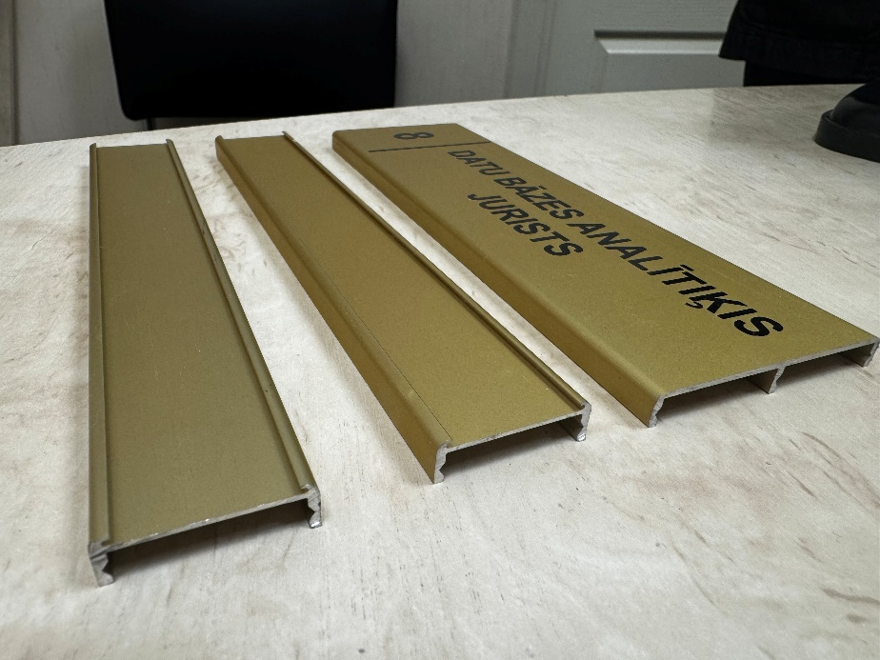

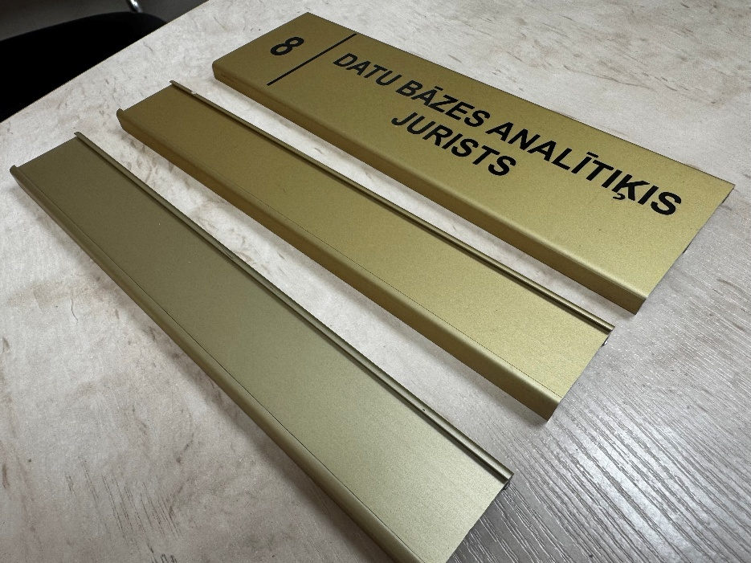

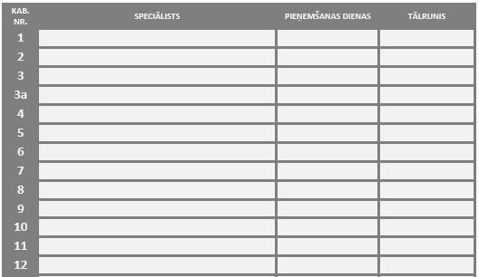
- Pretendents nodrošina informatīvā stenda izgatavošanu pēc šāda skices:

- Stenda izmērs: 1200 (augstums) x 900 (platums) mm;
- Stenda krāsa: tumši pelēkas un gaiši pelēkas krāsas sajaukums;
- Stenda materiāls: pēc pretendenta izvēles, stenda biezums: ne mazāk kā 10 mm (+/- 2 mm). Stenda materiālam, jābūt praktiskam, izturīgam pret nodilumiem, mitrumizturīgam;
11. Burtu veids: lielie burti, gaiša krāsa (saskaņojot ar pasūtītāju);
12. Pretendents nodrošina stenda izgatavošanu tā, ka katrā stenda rindiņā ir iespēja ievietot 3 (trīs) caurspīdīgas plastikāta kartiņas (kopā 36 kartiņas 12 rindiņās) ar attiecīgo informāciju (speciālista nosaukums, pieņemšanas laiks, tālrunis) , kartiņas biezums – 1 mm (+/-2 mm). Kartiņas izmērus pretendents nosaka patstāvīgi pirms piedāvājuma iesniegšanas. Pretendentam jānodrošina stenda izgatavošanu ar gatavām kartiņām;
13. Preces piegādes adrese: Alejas iela 68-1A, Daugavpils;
14. Stenda ilustratīvi piemēri:

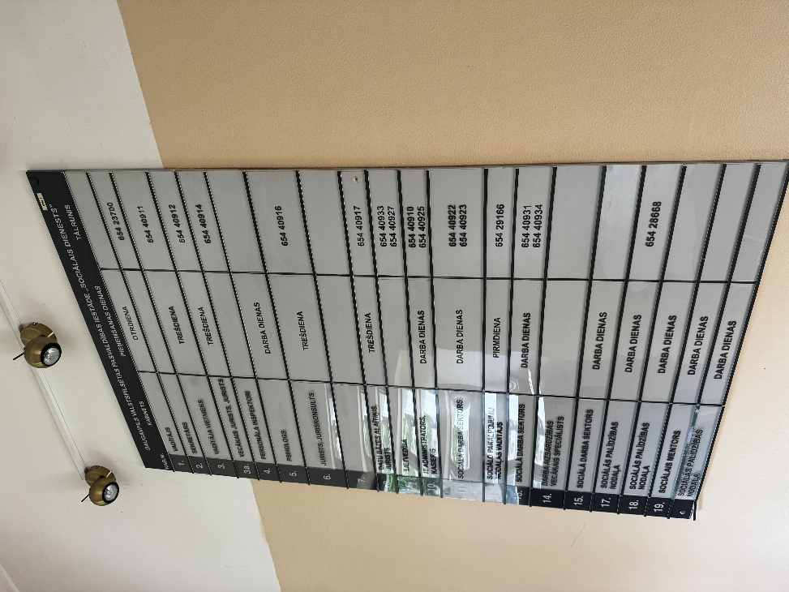
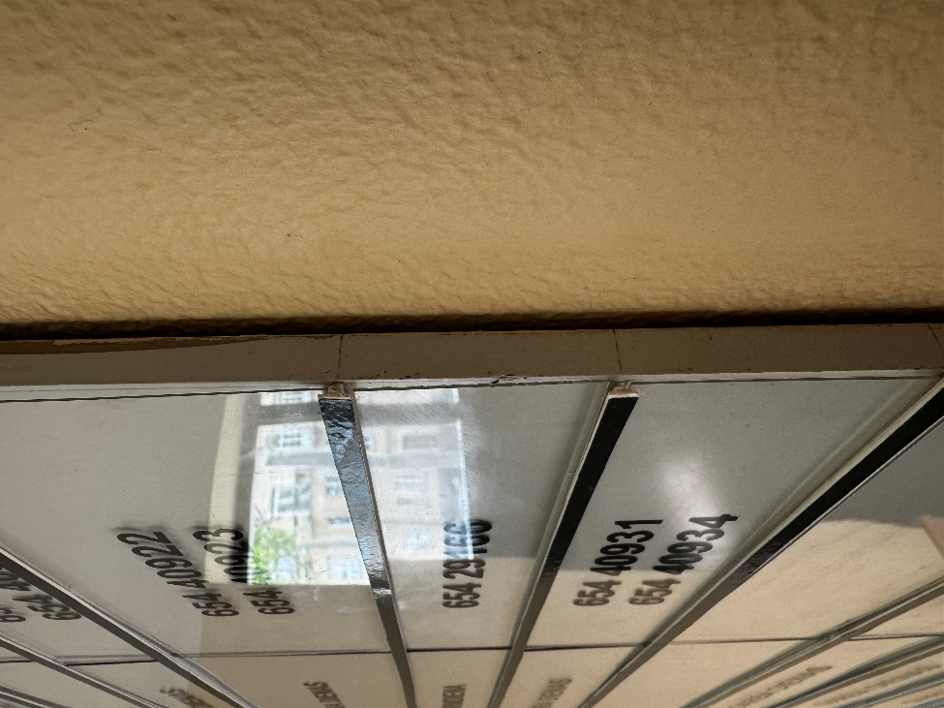

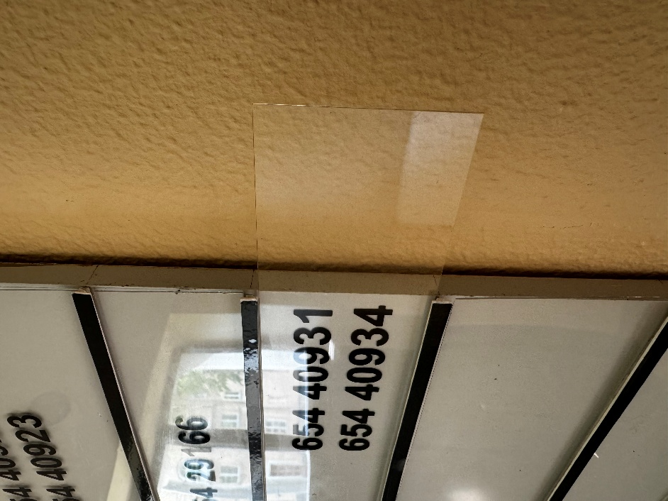

Sagatavoja:

Daugavpils valstspilsētas pašvaldības iestādes
“Sociālais dienests”
Saimniecības nodaļas vadītājs V.Loginovs

2.pielikums
PIETEIKUMS PAR PIEDALĪŠANOS zemsliekšņa iepirkumā
“Durvju plākšņu un stenda izgatavošana Daugavpils valstspilsētas pašvaldības iestādei “Sociālais dienests””, ID Nr. DPPISD 2026/17

Pretendents
Reģistrācijas nr.
Adrese
Kontaktpersona
Kontaktpersonas tālr. un e-pasts
Bankas nosaukums
Bankas kods
Norēķinu konts

- Piesakās piedalīties zemsliekšņa iepirkumā “Durvju plākšņu un stenda izgatavošana Daugavpils valstspilsētas pašvaldības iestādei “Sociālais dienests””, ID Nr. DPPISD 2026/17.
- Apņemas (ja Pasūtītājs izvēlēsies šo piedāvājumu) slēgt līgumu un izpildīt visus līguma nosacījumus (5.pielikums).
- Apliecina, ka:
  - ir iesniedzis tikai patiesu informāciju;
  - piekrīt piedāvājuma kopējās cenas publicēšanai Daugavpils valstspilsētas pašvaldības iestādes “Sociālais dienests” mājas lapā www.socd.lv.
  - pretendents nekādā veidā nav ieinteresēts nevienā citā piedāvājumā, kas iesniegts šajā zemsliekšņa iepirkumā;
  - nav tādu apstākļu, kuri liegtu piedalīties zemsliekšņa iepirkumā un izpildīt tehniskajā specifikācijā norādītās prasības;
  - nodrošinās konfidencialitāti un neizpaudīs informāciju, kas var tikt iegūta līguma izpildes laikā par Daugavpils valstspilsētas pašvaldības iestādes “Sociālais dienests” darbību un izdotajiem dokumentiem;
  - ir informēts par personas datu apstrādi piedāvājuma izskatīšanas procesā (nolūks: piedāvājuma izvērtēšana un pretendentu atlase līguma noslēgšanai zemsliekšņa iepirkuma “Durvju plākšņu un stenda izgatavošana Daugavpils valstspilsētas pašvaldības iestādei “Sociālais dienests””, ID Nr. DPPISD 2026/17 ietvaros (tiesiskais pamats: Daugavpils valstspilsētas pašvaldības iestādes “Sociālais dienests” leģitīmās intereses).
- Apstiprina, ka iesniegtais finanšu piedāvājums ir galīgs un netiks mainīts un tas ir spēkā 30 (trīsdesmit) dienas no datuma, kas ir noteikts kā zemsliekšņa iepirkuma piedāvājumu iesniegšanas pēdējais termiņš.
Vārds, uzvārds*
Amats
Paraksts
Drošais elektroniskais paraksts | ir/nav
Datums
Zīmogs
* Pretendenta vai tā pilnvarotās personas vārds, uzvārds

3.pielikums
FINANŠU PIEDĀVĀJUMS zemsliekšņa iepirkumā
“Durvju plākšņu un stenda izgatavošana Daugavpils valstspilsētas pašvaldības iestādei “Sociālais dienests””, ID Nr. DPPISD 2026/17

(Pretendenta nosaukums), vienotais reģistrācijas Nr.(reģistrācijas numurs), (juridiskā adrese), piedāvā nodrošināt durvju plākšņu un stendu izgatavošanu Daugavpils valstspilsētas pašvaldības iestādei “Sociālais dienests” pēc pasūtījuma un skices apstiprināšanas, atbilstoši zemsliekšņa iepirkuma tehniskās specifikācijas prasībām par šādu cenu:
Nr.  p.k. | Preces nosaukums | Preces izmērs  (mm) | Daudzums (gab.) | Piedāvātā cena EUR bez PVN par  1 gab. | Piedāvātā cena EUR bez PVN par visu daudzumu
1. | Durvju plākšņu izgatavošana | 62 x 200 | 32
2. | Durvju plākšņu izgatavošana | 31 x 200 | 75
3. | Durvju plākšņu izgatavošana | 93 x 300 | 5
4. | Informatīvā stenda izgatavošana ar plastikāta kartiņām | 1200 x 900 | 1
Kopā EUR bez PVN

* Preces cenas ir jānorāda ar divām zīmēm aiz komata. Preču izcenojumā ir iekļauta preces skices izgatavošana, saskaņošana ar pasūtītāju, preces izgatavošana un piegāde.
**Paraksta pretendenta persona ar pārstāvības tiesībām vai pretendenta pilnvarotā persona

Vārds, uzvārds, amats
Paraksts
Datums

4.pielikums

LĪGUMS Nr.________________
par durvju plākšņu un informatīvā stenda izgatavošanu
(projekts)

Līguma sagatavošanas vieta ir Daugavpils.

Līguma divpusējas parakstīšanas datums ir pēdējā parakstītā laika zīmoga datums.

Daugavpils valstspilsētas pašvaldības iestāde “Sociālais dienests”, reģ.Nr.90001998587, juridiskā adrese: Vienības iela 8, Daugavpils, LV-5401, tās ___________________________ personā, kura rīkojas pamatojoties uz ________________________ (turpmāk tekstā – Dienests), no vienas puses, un
_______________________, reģ.Nr.______________, juridiskā adrese: _____________, tās __________________ personā, kas rīkojas pamatojoties uz ________________, (turpmāk tekstā – Izpildītājs), no otras puses, abas kopā sauktas „Puses” un katra atsevišķi saukta „Puse”,
pamatojoties uz ____________________ piedāvājumu zemsliekšņa iepirkuma par līguma piešķiršanas tiesībām “Durvju plākšņu un stenda izgatavošana Daugavpils valstspilsētas pašvaldības iestādei “Sociālais dienests””, ID Nr. DPPISD 2026/17, (turpmāk – Iepirkums) un iepirkuma rezultātiem noslēdza savā starpā šāda satura līgumu (turpmāk – Līgums):
1. LĪGUMA PRIEKŠMETS
1.1. Pasūtītājs pasūta un pērk, bet Izpildītājs izgatavo un pārdod Pasūtītājam durvju plāksnes un informatīvo stendu (turpmāk – Preces), saskaņā ar Iepirkuma tehnisko specifikāciju (1.pielikums) un Izpildītāja iesniegto finanšu piedāvājumu (2.pielikums).
- Preču piegādes vieta ir Vienības iela 8, Daugavpils, un Alejas iela 68-1A, Daugavpils.
2. PRECES PASŪTĪŠANAS UN PIEGĀDES KĀRTĪBA
2.1. Pasūtījuma izpildes termiņš ir 30 (trīsdesmit) kalendārās dienas no līguma noslēgšanas dienas.
2.2. Pēc Līguma noslēgšanas dienas 2 (divu) darba dienu laikā Izpildītājs elektroniski uz e-pasta adresi: ____________________ nosūta Pasūtītājam saskaņošanai Preces maketu.
2.3. Pasūtītājs ne vēlāk kā 2 (divu) darba dienu laikā pēc Līguma 2.2.punktā norādītā Preces maketa saskaņojuma nosūtīšanas uz Izpildītāja e-pasta adresi: ____________ nosūta pasūtījuma apstiprinājumu.
2.4. Izpildītājs ar saviem resursiem piegādā Preci Pasūtītājam. Konkrēti piegādes laiki starp Pušu atbildīgajām personām tiek saskaņoti telefoniski.
2.5. Par Preces piegādes dienu tiek uzskatīta diena, kad Izpildītājs Pasūtītājam nodod Preci un Pušu pilnvarotās personas paraksta Preču pavadzīmi, kurā norādīta saņemtā Prece, tās daudzums, cena un kopējā summa.
2.6. Pasūtītājam (par Līguma izpildi atbildīgai personai) ir tiesības pirms pieņemšanas pārbaudīt Preci, nepieņemt to un neparakstīt Preces nodošanas – pieņemšanas aktu, ja Prece nav atbilstoši iepakota, neatbilst tehniskajā specifikācijā noteiktajam daudzumam, nav kvalitatīva vai Līguma prasībām atbilstoša, 2 (divu) darba dienu laikā iesniedzot Izpildītājam pretenziju. Šādā gadījumā Izpildītājam ir pienākums uz sava rēķina piegādāt kvalitatīvu, atbilstošā daudzumā un Līguma prasībām atbilstošu Preci 2 (divu) darba dienu laikā no pretenzijas saņemšanas dienas un pildīt piegādes termiņa nokavējuma sankcijas, ja termiņš ir nokavēts. Pretenzija uzskatāma par saņemtu, kad tā nosūtīta uz Līguma 9.3.2 apakšpunktā minēto e-pasta adresi.
2.7. Izpildītājs uzņemas visu atbildību par Preces nejaušu bojāeju vai bojājumiem līdz Preces nodošanas – pieņemšanas akta parakstīšanas brīdim.

3. PRECES KVALITĀTE
3.1. Piegādātā Prece atzīstama par kvalitatīvu, ja tā atbilst visiem Līguma noteikumiem, kā arī Pušu saskaņotam Preces maketam.
3.2. Prece neatbilst Līguma noteikumiem, ja tai ir kāds no turpmāk minētajiem trūkumiem:
3.2.1. tā neatbilst tehniskajā specifikācijā, normatīvajos aktos noteiktajām prasībām, kā arī parasti izvirzāmām prasībām – tai nepiemīt īpašības un izpildījums, kāds parasti piemīt tāda paša veida Precei un kādu Pasūtītājs var pamatoti gaidīt, ņemot vērā Preces raksturu un izvirzītās prasības;
3.2.2. tā nav derīga mērķiem kādiem tāda paša apraksta Prece parasti tiek izmantota;
3.2.3. par to sniegta maldinoša, nepatiesa, nepilnīga vai neskaidra (nesalasāma) informācija vai tā nav sniegta vispār un tāpēc Preci nav iespējams lietot paredzētajam nolūkam;
3.2.4. tā nav iepakota, bet iepakojums ir nepieciešams, lai Prece saglabātu savas lietošanas īpašības.
4. LĪGUMCENA UN NORĒĶINU KĀRTĪBA
4.1. Kopējā līgumcena ir ______ EUR (______________) bez pievienotās vērtības nodokļa (turpmāk – PVN), pieskaitot PVN 21% ______ EUR (_______), pavisam kopā ar PVN 21% _____ EUR (_____________).
4.2. Līgumcenā ir ietvertas visas izmaksas, kas saistītas ar pilnīgu un kvalitatīvu Līguma izpildi, tajā skaitā izmaksas, kas saistītas ar darba apmaksu, Preces piegādi, nodokļiem un nodevām, kā arī ir ņemti vērā visi iespējamie riski, tai skaitā iespējamie sadārdzinājumi un citas izmaksas.
4.4. Pasūtītājs maksā Izpildītājam 4.1.punktā norādīto līgumcenu 10 (desmit) darba dienu laikā pēc Preces nodošanas – pieņemšanas akta parakstīšanas un elektroniskā rēķina XML formātā (turpmāk – E-rēķins) saņemšanas dienas.
4.5. Apmaksa tiek veikta ar pārskaitījumu uz Izpildītāja norādīto norēķinu kontu. Par maksājuma veikšanas dienu tiek uzskatīta diena, kad naudas summa tiek ieskaitīta Izpildītāja bankas norēķinu kontā. Norēķinus ar Izpildītāju veic Daugavpils valstspilsētas pašvaldības Centralizētā grāmatvedība.
4.6. E-rēķiniem jābūt noformētiem atbilstoši tiesību normatīvo aktu prasībām, t.sk., adresētiem Pasūtītājam. E-rēķinā jānorāda maksātājs – Daugavpils valstspilsētas pašvaldība un atsauce uz Līgumu. Gadījumā, ja E-rēķins nav noformēts atbilstoši tiesību normatīvo aktu prasībām vai nav adresēts īstajam adresātam Izpildītāja pienākums ir anulēt iepriekš izrakstīto E-rēķinu un izrakstīt un nosūtīt Pasūtītājam jaunu E-rēķinu. Šajā gadījumā samaksas termiņš tiek skaitīts no brīža, kad Izpildītājs iesniedz atbilstoši Līguma noteikumiem noformētu E-rēķinu.
5. PUŠU ATBILDĪBA
5.1. Par saistību neizpildi tiek noteikta šāda atbildība:
5.1.1. par piegādes termiņa vai par nekvalitatīvi piegādāto Preču nomaiņas termiņa nokavējumu Pasūtītājs ir tiesīgs pieprasīt līgumsodu, kas aprēķināms 0,1% (nulle, komats, viens procents) apmērā par katru nokavēto dienu, bet ne vairāk kā 10% (desmit procentu) no Preces cenas;
5.1.2. par samaksas termiņa kavējumu Izpildītājs ir tiesīgs pieprasīt līgumsodu, kas aprēķināms 0,1% (nulle, komats viens, procents) apmērā par katru nokavēto dienu, bet ne vairāk kā 10% (desmit procentu) no nesamaksātās summas.
5.2. Līgumsodu:
5.2.1. Pasūtītājs ir tiesīgs ieturēt no Izpildītāja, veicot Preču piegādes samaksu, vai arī izrakstot atsevišķu rēķinu;
5.2.2. Izpildītājs ir tiesīgs ieturēt no Pasūtītāja, izrakstot atsevišķu rēķinu.
5.3. Aprēķinātos līgumsoda procentus Pusei ir pienākums samaksāt 20 (divdesmit) dienu laikā pēc otras Puses attiecīgā rēķina iesniegšanas.
5.4. Gadījumā, ja Pasūtītājam tika piegādāta nekvalitatīva Prece un Izpildītājs savlaicīgi ir nomainījis nekvalitatīvās Preces, Izpildītājam netiek piemēroti nokavējuma procenti.
5.5. Ja nokavēta kādas Līgumā noteiktas saistības izpilde, līgumsods aprēķināms par periodu, kas sākas nākamajā kalendārajā dienā pēc Līgumā noteiktās saistības izpildes termiņa un ietver dienu, kurā saistība izpildīta.
5.6. Līgumsoda samaksa neatbrīvo Puses no saistību izpildes.
6. NEPĀRVARAMĀ VARA
6.1. Puses tiek atbrīvotas no atbildības par Līguma pilnīgu vai daļēju neizpildi, ja šāda neizpilde radusies nepārvaramas varas vai ārkārtēja rakstura apstākļu rezultātā, kuru darbība sākusies pēc Līguma noslēgšanas un kurus nevarēja iepriekš ne paredzēt, ne novērst. Pie nepārvaramas varas vai ārkārtēja rakstura apstākļiem pieskaitāmi: stihiskas nelaimes, avārijas, katastrofas, epidēmijas un kara darbība. Pusei, kas atsaucas uz nepārvaramas varas vai ārkārtēja rakstura apstākļu darbību, 7 (septiņu) kalendāro dienu laikā par šādiem apstākļiem rakstveidā jāziņo otrai Pusei. Paziņojumā jānorāda, kādā termiņā pēc viņu uzskata ir iespējama un paredzama viņa Līgumā paredzēto saistību izpilde, un, pēc pieprasījuma, šādam paziņojumam ir jāpievieno izziņa, kuru izsniegusi kompetenta institūcija un kura satur ārkārtējo apstākļu darbības apstiprinājumu un to raksturojumu. Nesavlaicīga paziņojuma iesniegšana Pusēm liedz tiesības atsaukties uz nepārvaramas varas apstākļiem.
6.2. Līguma izpildes termiņu var pagarināt uz nepārvaramas varas notikumu darbības laiku, kā arī Pusēm vienojoties uz laika posmu, kas ļautu pilnībā izpildīt Līgumā paredzētās saistības.
6.3. Ja Līguma 6.1.punktā minētie apstākļi turpinās ilgāk par 30 (trīsdesmit) kalendāra dienām, Puses vienojas par saistību izpildes atlikšanu, izbeigšanu vai turpināšanas procedūru.
7. STRĪDU IZSKATĪŠANA
7.1. Ja viena Puse ir pārkāpusi kādu no Līguma noteikumiem, otrai Pusei ir tiesības pieteikt rakstveida pretenziju, kurā norādīts pārkāpuma raksturs un Līguma punkts, kuru Puse uzskata par pārkāptu.
7.2. Strīdus un nesaskaņas, kas var rasties Līguma izpildes sakarā, Puses atrisina savstarpēju pārrunu ceļā. Ja Puses nevar panākt vienošanos, tad domstarpības risināmas Latvijas Republikas tiesā saskaņā ar spēkā esošajiem Latvijas Republikas normatīvajiem aktiem.
8. LĪGUMA GROZĪJUMI UN LĪGUMA IZBEIGŠANA
8.1. Grozījumus Līgumā, ja tie tiek panākti pusēm vienojoties, noformē rakstveidā un pievieno dotajam Līgumam kā neatņemamu sastāvdaļu.
8.2. Katrai Pusei ir tiesības izbeigt Līgumu 2 (divas) darba dienas iepriekš rakstiski brīdinot otro Pusi.
8.3. Pusēm ir tiesības izbeigt Līgumu jebkurā brīdī savstarpēji rakstiski vienojoties.
8.4. Šis Līgums tiek uzskatīts par izbeigtu vai lauztu no brīža, kad Puses izpildījušas visas savstarpējas saistības un veikušas visus savstarpējos norēķinus.
9. NOBEIGUMA NOTEIKUMI
9.1. Šis Līgums stājas spēkā abpusējās parakstīšanas brīdī un darbojas līdz pilnīgai Pušu saistību izpildei.
9.2. Ja kāds no šī Līguma noteikumiem zaudē juridisko spēku, tad pārējie Līguma punkti paliek spēkā.
9.3. Pušu atbildīgās personas par Līguma izpildi:
9.3.1. no Pasūtītāja puses: Daugavpils pilsētas pašvaldības iestādes “Sociālais dienests” ____________, tālr.__________, e-pasta adrese: __________________;
9.3.2. no Izpildītāja puses: _____________, tālr.____________, e-pasta adrese: ______________;
9.4. Puses apņemas neizpaust trešajām personām konfidenciāla rakstura informāciju, kas, izpildot šī Līguma noteikumus, ir nonākusi viņu rīcībā Šis noteikums neattiecas uz vispārpieejamas informācijas izpaušanu un gadījumiem, kad Pusei normatīvajos aktos uzlikts pienākums sniegt pieprasīto informāciju. Noteikums ir saistošs Pusēm arī pēc Līguma saistību pilnīgas izpildes.
9.5. Puses apstrādā otras Puses 9.3.1. un 9.3.2. apakšpunktos norādītos darbinieku personas datus, kas Pusei kļuvuši zināmi Līguma noslēgšanas un izpildes procesā, tikai Līguma 1.1.punktā paredzētajam nolūkam un tādā apjomā, kas nepieciešams šī Līguma noteikumu izpildei. Puses īsteno organizatoriskus un tehniskus drošības pasākumus ar mērķi nodrošināt Eiropas Savienības un Latvijas Republikas normatīvajiem aktiem atbilstošu personas datu apstrādi un aizsardzību.
9.6. Līgums ir sagatavots elektroniska dokumenta veidā, parakstīts ar pušu drošajiem elektroniskajiem parakstiem un satur laika zīmogus. Līgumam ir pievienots 1.pielikums “Tehniskā specifikācija”, 2.pielikums “Finanšu piedāvājums” un 3.pielikums ”Preces nodošanas - pieņemšanas akts (veidlapa)”. Līguma pielikumi ir neatņemamas līguma sastāvdaļas. Katrai Pusei ir pieejams abpusēji parakstīts Līgums elektroniskā formātā.
10. PUŠU REKVIZĪTI UN PARAKSTI

1. pielikums
Līgumam Nr. __________
TEHNISKĀ SPECIFIKĀCIJA
2. pielikums
Līgumam Nr. __________
FINANŠU PIEDĀVĀJUMS

Strukturēts elektroniskais rēķins ir rēķins, kurš sagatavots, nosūtīts un saņemts strukturētā elektroniskā formātā, kas ļauj to automātiski un elektroniski apstrādāt, un kurš atbilst Eiropas Savienības standartam LVS EN 16931-1:2017 "Elektroniskie rēķini. 1. daļa. Elektronisko rēķinu pamatelementu semantisko datu modelis", un kuru uzņēmums izraksta atbilstoši tehniskajai specifikācijai LVS CEN/TS 16931-2:2017 "Elektroniskie rēķini. 2. daļa: Standartam EN 16931-1 atbilstošo sintakšu saraksts.

